Palamutova Jeotermal Alanı (Bayramiç-Çanakkale) ve Çevresinin
Hidrojeokimyasal İncelenmesi

Hydrogeochemical study of Palamutova (Bayramiç-Çanakkale) geothermal area

Deniz ŞANLIYÜKSEL, Alper BABA

Çanakkale Onsekiz Mart Üniversitesi, Müh.-Mim. Fak., Jeoloji Müh. Böl., Terzioğlu Yerleşkesi, 17020, Çanakkale
denizsyuksel@comu.edu.tr, alperbaba@comu.edu.tr

ÖZ
İnsan yaşamında önemli bir yer tutan enerji, günümüzde tüm dünya ülkelerinin en başta gelen sorunları arasında yer almaktadır. Bunun nedenleri nüfus artışı, sanayileşme ve yaşam standartlarının yükselmesi olarak gösterilmektedir. Tüm dünyada hızlı bir artış gösteren enerji gereksiniminin büyük bir kısmı, bir süre daha fosil yakıtlar ve hidrolik enerji ile karşılanabilecektir. Fosil yakıtların kısa bir dönemde tükenmesi ve yerini yeni enerji kaynaklarının alması beklenmektedir. Son yıllarda bütün ülkeler yeni enerji kaynaklarının geliştirilmesine özen göstermektedir. Bir enerji kaynağı olan jeotermal enerji başlangıçta sadece kaplıca amaçlı kullanılırken günümüzde geniş kullanım olanakları sunan enerji türüne dönüşmüştür.
Magmatik, tortul ve metamorfik kayaların hemen hemen her türünün gözlendiği Biga Yarımadası, Kuzey Anadolu Fay Zonu’nundaki aktif tektonik hatlar ile yakından ilişkilidir. Biga Yarımadası’nda yüzey sıcaklıkları 30 ile 102 ⁰C arasında değişen birçok sıcak su kaynağı bulunmaktadır. Bu kaynakların değişik amaçlara hizmet eden birçok kullanım alanı (elektrik üretimi, ev ve sera ısıtması, kimyasal madde üretimi vb.) bulunmasına rağmen sıcak sular genellikle kaplıca amaçlı (balneolojik uygulamalar) kullanılmaktadır. Biga Yarımadası’nda yer alan tesisler ulusal ve uluslararası talepleri karşılayacak nitelikte değildir. Tesis koşullarının iyileştirilmesi durumunda özellikle yaşlılara hizmet veren sağlık turizminin hem her yaş grubuna hemde oniki aya yayılması mümkündür.

Çanakkale ili, Bayramiç ilçesinin 12 kilometre kuzeybatısında, 459114/4415731 koordinatlarında yer alan Palamutova ılıcası Biga Yarımadası’ndaki jeotermal alanlardan biridir (Şekil 1). Sıcak su, Değirmen deresi adı ile anılan dar ve iki tarafı sarp ve kayalık yamaçlardan oluşan derenin kenarında, K-G yönlü doğrultu atımlı fay ile yüzeye ulaşmaktadır.

Palamutova jeotermal alanında temeli Geç Kretase yaşlı Çamlıca metamorfiklerine ait metabazit, metavolkanit, fillit, mermer ve şistler oluşturur. Senozoyik Kuşçayırı granodiyoriti ve Hallaçlar volkaniti ile temsil edilir. Alt Oligosen yaşlı Kuşçayırı graniti granodiyorit bileşimlidir. Üst Oligosen-Alt Miyosen yaşlı Hallaçlar volkaniti andezit, dasit, tüf ve aglomeradan meydana gelir. Değirmen dere çevresinde yüzlek veren Kuvaterner yaşlı alüvyon tüm birimleri uyumsuzlukla örter.

Sıcak suyun ortalama debisi 0.3 l/sn olup, yüzey sıcaklığı yaklaşık 31–34 ⁰C arasında değişmektedir. Jeotermal kaynak 99 km²’lik bir havzadan beslenmektedir. Hamam harabesinin içerisinde çıkan kaynak sadece yöre insanı tarafından banyo amaçlı olarak kullanılmaktadır (Şekil 2.a; b). Sıcak su bazik karakterli olup, pH’ı 8.6–8.8, elektriksel iletkenliği (EC) ise 1500–1700 µS/cm arasında ölçülmüştür. Silis jeotermometresine göre sıcak suyun rezervuar sıcaklığı 70–75 ⁰C arasında hesaplanmıştır.

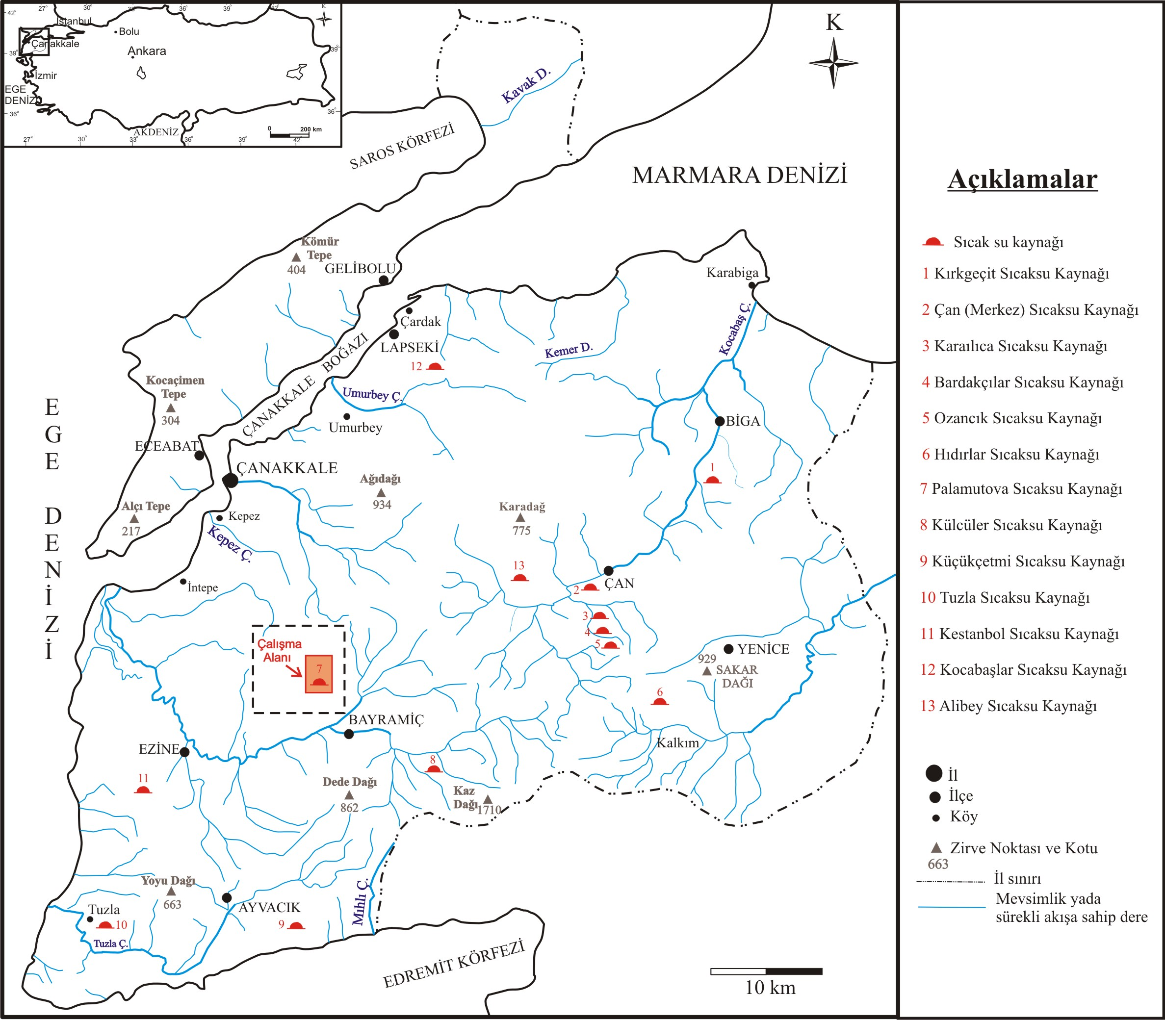

Şekil 1. Biga Yarımadası’ndaki dereler ve sıcak su çıkışları ile çalışma sahasının konumunu gösteren harita

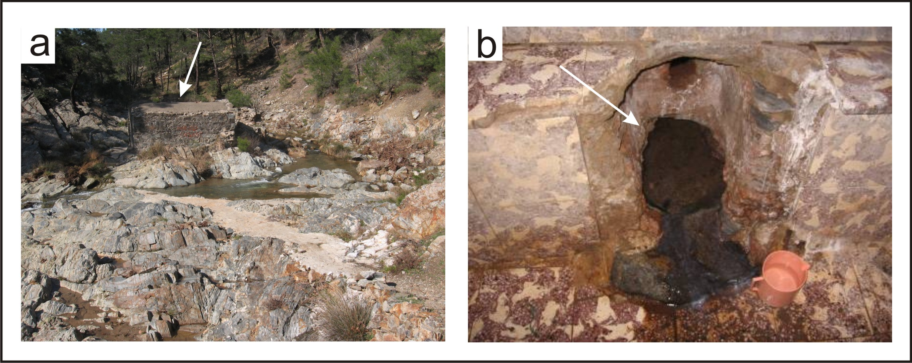
Şekil 2. a. Palamutova ılıcasının KB’dan kuşbakışı görünümü b. Hamam harabesi içerisinde sıcak su çıkışı

Sıcak su kaynağından 2005, 2006 ve 2007 yıllarında, dört farklı dönemde örnekleme yapılmıştır. Elde edilen veriler Piper, Schoeller, Pie gibi su kimyası diyagramlarına yerleştirildiğinde sıcak suyun Na-SO₄ bakımından zengin olduğu saptanmıştır. Sıcak su, Oksijen–18 (¹⁸O) ve Döteryum (D) içeriğine göre derin dolaşımlı, meteorik su bileşimindedir.

Anahtar Kelimeler: Palamutova, jeotermal, hidrojeokimya, izotop

ABSTRACT

Energy which plays an important role in human life, is one of the serious problem among the countries in today’s world. The causes of it show as increasing of population, industrialization, and rising of life standards. Main part of the energy demand which increases rapidly in all over the world, will be provided by fossil fuel and hydraulic energy. The fossil fuel will be expected to consuming in a short period and new energy resources which has to be replaced into near future. The research studies are continued for investigation new energy resources by most of countries. The geothermal energy as an energy source was only used for thermal spring at the beginnings but today it has transformed to be the type of energy that has wide using facilities.

Almost all of magmatic, sedimentary and methamorphic rocks lithologies are overlaying in Biga Peninsula which are mostly controlled by North Anatolian Fault Zone’s active tectonic structures. Hot water springs surface temperature are change between 30 and 102 ⁰C in Biga Peninsula. This springs serve different purposes (electicity production, district, greenhouse heating, chemical metarial production and so on) although hot water generally use only for spa (balneologic applies). Spas are located in Biga Peninsula haven’t enough qualification for national and international demands. The spa hotels are mostly used by older people for healthy reasons in a certain time. When the hotels conditions are improved that can be used for people of all ages in each month of a year.

Palamutova geothermal site is one of the geothermal area in Biga Peninsula, on 459114/4415731 coordinates, located 12 kilometers northwest of Bayramiç (Çanakkele) town (Figure 1). Hot water is reach surface by N-W strike-slip fault which edge of narrow, steep of two sides and slope of rocks called Değirmen river.

Late Cretaceous Çamlıca methamorphics mainly consists of metabasit, metavolkanic, phylite, marbles and schits which are formed basement of Palamutova geothermal area. Cenozoic is represent by Hallaçlar volkanics and Kuşçayırı granodiorits. Early Oligocene Kuşçayırı granit is form granadiorit. Upper Oligocene-Early Miocene Hallaçlar volkanics consists of andesite, dacite, tuff and aglomerate. Quaternary alluvium which are outcropping Değirmen river’s surroundings overlies with the other units as an unconformably.

The average discharge of the thermal water in study area is 0.3 l/sec. The surface temperature of Palamutova spring is ranging from 31 to 34 ⁰C. The catchment of Palamutova geothermal area is about 99 km². Spring discharges in an old building, use only thermal bath from vicinity people (Figure 2.a; b). Hot water has basic character, pH value is between 8.6–8.8 and electrical conductivity (EC) value is 1500–1700 µS/cm. The reservoir rock temperature is predicted between 70–75 ⁰C by silica geothermometer.

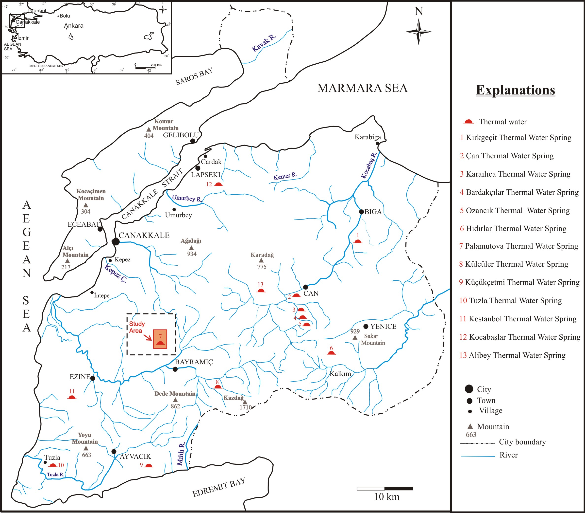

Figure 1. Biga Peninsula’s rivers and thermal water springs with study area’s location map

Figure 2. a. The view of Palamutova spring’s b. Hot water spring in an old building

The samples for experimental study have been taken in four different period of time which are in 2005, 2006 and 2007. When results are plotted on water chemistry diagrams like Piper, Schoeller and Pie it seems that hot water is enriched with Na-SO₄. Thermal water has deep circulation and meteroic in origin as depicted by its Oxygen 18 (¹⁸O) and Doterium (D) contents.

Key Words: Palamutova, geothermal, hydrogeochemistry, isotope

